**I. Запознаване със средата за разработване на програми на C. Компилиране, настройка и изпълнение на програма, стандартен вход/изход.**

За работа с езика С съществуват множество методи и среди за писане. Самият език често е вграден като компилатор в Операционната система, която използваме. Самите компилатори от езика към машинен код са няколко вида, всеки със своите особености и разновидности, но в общия случай ние ще разгледаме основните елементи за изграждането на програма и проследяването на логика чрез разбиването на сложна задача към опростени стъпки и логическа последователност. В конкретния случай използваме MinGW пакета със съдържащият се вътре компилатор GCC. За среда за разработка препоръчваме лесно усвоимо IDE, което е безплатно и леко за работа на всяка машина.

**1. Code::Blocks**

Основната цел на една интегрирана среда за разработка (**Integrated Development Environment**) е осигуряване на условия за по-лесно изграждане на софтуер.

Такъв пример е средата Code::Blocks, предоставяща множество удобства в тази насока, а именно:

* **Компилатор** - програма, "превеждаща" (компилираща) език от високо ниво (разбираем за хората) в машинен (разбираем за компютъра).
* **Редактор на код** - поле, в което се пишат инструкциите на програмата. Използва следните инструменти за по-добра четимост:
* **синтактично подчертаване** (**Syntax High-Lighting**) - оцветяване на ключови думи според ролята им в програмата.
* **сгъване на код** (**Code Folding**) - скриване на определена част от кода (например тяло на функция)
* **допълване на код** (**Autocomplete**) - подсказване за наименование, ключова дума и т.н.
* **Дебъгер** - проследява процеса на изпълнение на програмата. Чрез него се търсят грешки ("бъгове") в логиката ѝ.

Линк за сваляне на средата за работа:

* <https://www.fosshub.com/Code-Blocks.html?dwl=codeblocks-20.03mingw-setup.exe>

или

* http://sourceforge.net/projects/codeblocks/files/Binaries/20.03/Windows/codeblocks-20.03mingw-setup.exe

**2. Първи проект в Code::Blocks**

**А) Създаване**

След отваряне на средата, се вижда следната иконка на началната страница:

Избира се "Console Application" и се натиска бутонът "Go":  
  
  
  
За избор на език, се натиска "C":

Следващият прозорец извежда полета, в които трябва да се попълнят:

* Заглавието на проекта
* Папката (местоположението) на проекта

Останалите две полета се попълват автоматично.  
  
  
  
  
Следва видът компилатор, който ще се използва (обикновено GCC), както и "Debug" и "Release" настройки. Не подлежат на промяна.

След натискане на "Finish", се появява прозорецът за разработка на проекта:  
  
  
**Б) Добавяне на файлове**

* Добавяне на празен файл

Чрез File ---> New ---> Empty File:

Другият начин е чрез иконката с плюсчето:

Добавяне на съществуващ файл

**В) Премахване на файл**

Това не изтрива физически файла, а само го премахва от проекта.

**

**А) Структура**

Описана в полето "Management", тя демонстрира йерархичната подредба на всички файлове в проекта. "main" файлът се създава по подразбиране в началото на всеки проект и служи за начална точка на програмата.

**Б) Главни настройки**

Служат за добавяне на файлове (демонстрирано горе), настройки и запазване на промените в проекта.

**В) Стартиране**

Ролята на тези бутони е първоначална компилация и стартиране на проекта.

* + Опцията ***Build*** компилира кода до работен файл за изпълнение.
  + Опцията ***RUN*** изпълнява последно успешно построеният код.
  + Третата опция компилира кода и го изпълнява.

При допускане на грешка в синтаксиса на програмата средата подава къде е намерена първата грешка, на кой ред е и в какво се състои, като най-долу в средата е наличен прозорец с обяснения. Дава се и маркер на реда в самия код където е открило проблем при компилация. При зареждане а голямо количество код и наличие на множество грешки, не е гаранция, че последващите грешки са такива до отстраняване на първата налична. В някои случаи средата може да се бърка от тази първа грешки и да не асемблира правилно остатъка от кода.

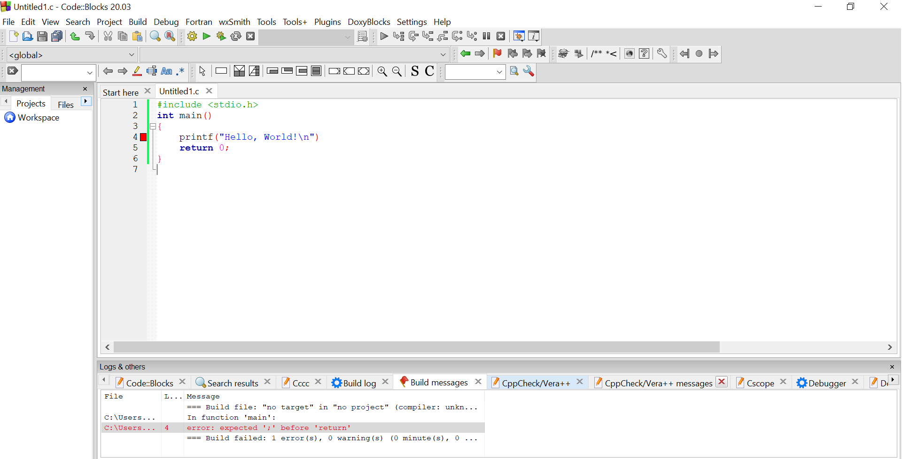

**4. Структура на програма**

#include <stdio.h>

int main()

{

printf("Hello, World!\n");

return 0;

}

Този код цели да провери дали средата е правилно настроена и се компилира правилно. Състои се от най-важните и минимални изисквания, нужни за работата на програмата:

**#include <stdio.h>** - библиотека, включваща предварително описани функции, в случая за работа със стандартните вход (клавиатура) и изход (екран) на компютъра

**int main() {}** - главна функция. Всичко, написано в тялото ѝ, се изпълнява, когато програмата започне. Това е входната точка при изпълнението, от нея се извикват всички останали функции.

В една програма може да имате **САМО един MAIN** метод!!!

Честа грешка при начинаещи програмисти е създаването на проект и добавянето на няколко файла, с цел да се запишат решенията за всички поставени задачи на едно място. В този случай се пишат няколко main метода и средата не може да започне работа, защото не знае кой метод всъщност е главният. За целта на курса препоръчваме да не създавате проекти, а да правите само нови файлове от иконката с файл с плюсче. По този начин ако нямате активен проект първоначално няма да асоциирате новия файл с предишните и няма да срещнете проблема с множеството main методи.

**return 0;** - показва, че програмата е прекратила работата си нормално.

**printf("Hello, World\n");** - функция за извеждане на текст на стандартния изход (екрана).

**5. Стандартни вход и изход**

Служат за комуникация с потребителите. Както беше споменато горе, под вход обикновено се разбира клавиатурата, а под изход - екрана.

**А) Вход** - въвеждане на данни в програмата (текст, параметри) от потребителя

**Б) Изход** - извеждане на данни в разбираем за потребителя вид

И двете използват т.нар. форматиращ низ за преобразуване на данните в последователност от символи и обратно. Може да съдържа текст и форматни определители - специални символни комбинации, задаващи правилата за извеждане/въвеждане на данните. Примери са дадени в следващата таблица.

Форматиращият низ може да включва специални символи за по-голяма четимост на резултата (обикновено разположени накрая).

|  |  |
| --- | --- |
| **Символ** | **Значение** |
| \a | Издаване на звук |
| \n | Нов ред |
| \t | Табулация |
| \r | Връщане в началото на реда |

**В) Употреба**

Най-често се прилагат чрез функциите printf() и scanf().

* printf(<форматиращ_низ>, <променлива_1>, <променлива_2>,...);

<променлива_1>, <променлива_2> - имената на променливите, чиито стойности трябва да се изведат на екрана

Пример: printf("Стойността на x е %d.", x); // x е името на използваната променлива

* scanf(<форматиращ_низ>, <местоположение_на_променлива_1>, <местоположение_на_променлива_2>,...)

<местоположение_на_променлива_1>, <местоположение_на_променлива_2,...> - описват местата на променливите (чрез оператора '&'), където могат да се запишат прочетените данни. &x се чете като "адреса на x".

Пример: scanf("%d %d", &a, &b);

Задачи за работа в час:

* 1. Инсталирайте средата и се запознайте с възможностите й, създайте проект и файл за работа. Тествайте работата на средата с примерния код.
  2. Чрез операторите за изход изкарайте на екрана съобщения, като по този начин усвоите възможностите на форматиращият низ.

За помощ в работа с езика С може да се обръщате към официалната документация:

[cplusplus.com - The C++ Resources Network](http://cplusplus.com/)

(макар да е за езика С++ съдържа и целият набор от възможности за С)